総務委員会資料

令和６年７月２９日

企画経営部経理課

ＥＶカーシェアの実施について

１　目的

　区では令和５年６月に「ゼロカーボンシティしながわ宣言」を行っており、脱炭素化社会の実現に向け、区が率先してＥＶ化を進めるため、区役所駐車場内に電気自動車２台をカーシェアリングする。

２　事業概要

　事業者（タイムズモビリティ(株)）のカーシェアリング事業を活用し、平日日中は品川区職員が利用し、その他の時間帯は区民の方などが共同で利用できるものとする。

３　事業開始日

　令和６年８月１日から

　　※区民の方は、事業者のサービスに会員登録をして利用。

　　※品川区職員は、利用者登録が完了次第順次利用を開始する。

４　予算額

2,420千円

　※歳入（地所賃貸料）　150千円

５　事業車両、設置場所

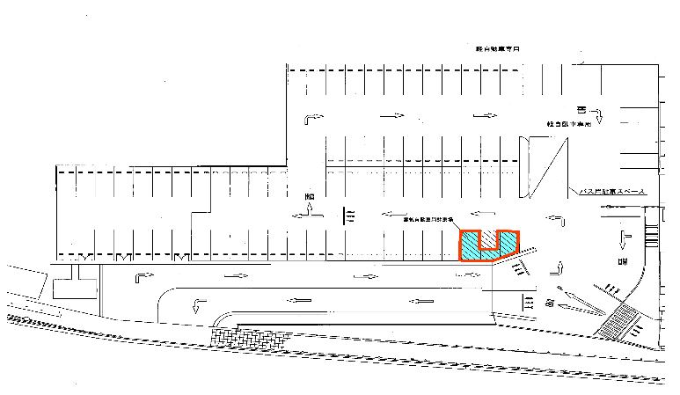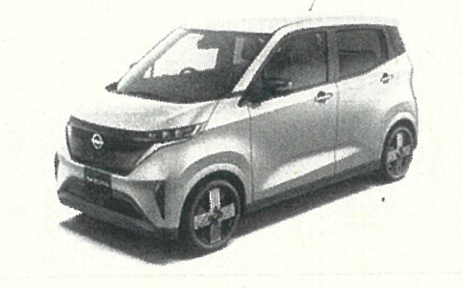

**設置場所**

第二駐車場

事業車両：サクラ（日産自動車）